亲爱的家长，您好：

今天课前突然的大雨，让大家措手不及，很多同学被困在停车场，冒雨进到教室的孩子们也都淋湿了，我们在擦拭以及等待的过程中，和大家聊了秋假是怎么渡过的。看起来大家都过了一个丰富愉快的假期。还好没有等太久同学们就基本都到了。今天我们的队长是聂圣钊和邱如熠。今天的词汇比较多，同时因为时间的关系，我们只进行了一轮全队词汇PK，最初的比分有一点点微弱差别，但是因为比赛中途有队员没有遵守规则提醒别人，我们调整了一下比分后，二队愉快打成平手。听写成绩二队相差不大，如熠队平均分比对手队伍高出3分获胜，但是今天整体听写成绩都不是特别好，还有同学交了白卷的。希望大家还是能够认真复习听写，听写的内容基本都是一些常用字。下一次的队长是江家乐和Kevin Peng，江家乐今天没有来上课，请爸爸妈妈告知他。

今天我们学习了课文《东郭先生与狼》的下半部分。很多同学以前都听过这个故事了，课前讨论就已经七七八八的给出了故事的发展趋势。我们学习了课文的生字，词汇，在用规定首拼音字母组词的练习中，tc – 同学们又造出了很多高质量的词汇，比如天才，贪财，偷车，偷车之后同学们来了一连串的偷船，偷菜，偷葱，甚至要偷虫。。。恺俐的系列是挑吃、挑穿、挑菜。。。最后还有同学给了抬菜、抬车、抬船等等词，估计同学们也才思枯竭了，于是我们就在愉快的笑声里结束这场头脑风暴了。

课文部分今天是我朗读给同学们听的，但是我发现这段课文有多人对话，而且有不同的动作描述，我们准备下堂课分角色来表演这段课文。有兴趣的同学可以挑选自己喜欢的角色先在家里练习一下。课文之后我们也讲解了一些语法重点以及用法。至此，我们第一单元的课文全部学习完毕。

**\*下周10/22我们将进行第一单复习，再下周10/29我们将进行第一单元考试**

以下是本周的回家作业：

黄蓝作业本第二周周六课堂提交。

网络作业截止第二周周五晚上十点。

课堂笔记截止课后第二天（周日）晚上十点。Google Classroom。

各种补充作业截止第二周周五晚上十点。Google Classroom。

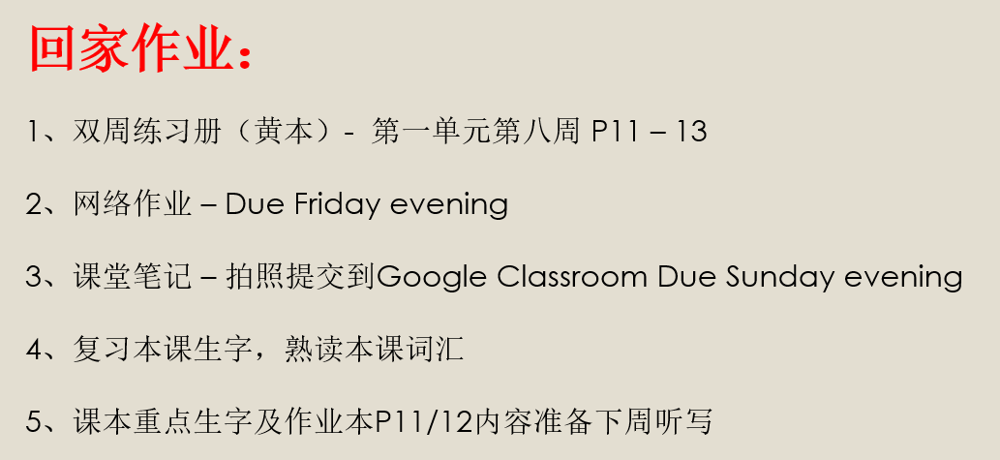

本学年马立平网络教室code – KMGJ0

本学年Google Classroom code – w7qkvzd

请家长们帮助学生加入，谢谢您的支持与配合。如有任何问题，请随时在班级群、微信私信或邮件与我联络。

谢谢！